Partimos de la base de que WE es lo que mejores resultados me ha dado. Ahora bien, hay dos resultados que, ya sea por la obtención de buenos clusters o porque los resultados parecen tener sentido desde el punto de vista de una persona entendida en las relaciones internas no medibles del instituto (José Calabuig), parecen ser interesantes.
Una vez ejecutado el modelo de clustering jerárquico con distancia Manhattan y reducción dimensional mediante PCA (reteniendo el 90% de la varianza), se identificaron k = 5 grupos como la partición óptima según el índice de Silhouette. Para interpretar estos clusters, se analizó el contenido de cada uno de ellos a partir de los investigadores y las keywords.
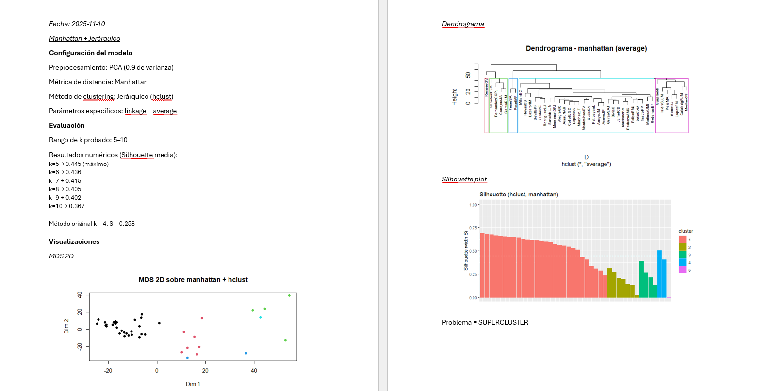
Para ello, se utilizó la matriz original de palabras clave (One-Hot Encoding). De esta forma, fue posible calcular la frecuencia de aparición de cada keyword dentro de cada cluster y determinar qué temas caracterizan a los investigadores agrupados en él.
El análisis por clusters permite observar de manera clara cómo los investigadores del IUMPA tienden a agruparse según áreas temáticas similares. El procedimiento consistió en extraer, para cada cluster, la lista completa de investigadores que lo integran, y posteriormente calcular la suma de todas las palabras clave asociadas a dichos investigadores. Estas palabras se ordenaron por frecuencia decreciente, de modo que las primeras representan los temas centrales del cluster.
Finalmente, toda esta información se ha recopilado en un archivo Excel, en el que cada hoja corresponde a un cluster e incluye tanto la lista de investigadores como las palabras clave representativas de su actividad. Este documento sirve como base para la discusión posterior entre los resultados obtenidos con este modelo sin UMAP y los que se generarán mediante la aplicación de UMAP como método de reducción no lineal de dimensionalidad.

El siguiente paso consiste en estudiar la estructura de los datos en un espacio no lineal mediante el método UMAP. Este algoritmo permite proyectar los embeddings en un espacio de baja dimensionalidad conservando las relaciones de proximidad originales. El objetivo de este análisis es comprobar si la estructura latente de los investigadores, basada en las palabras clave de sus publicaciones, presenta agrupaciones más claras cuando se representa en un espacio UMAP. Una vez obtenidas las coordenadas UMAP, se vuelve a aplicar un método de clustering jerárquico (con distancia coseno) para evaluar cuántos grupos reflejan mejor la organización temática del conjunto.
Se evaluaron distintas configuraciones del número de grupos, centrándose especialmente en las soluciones de k=3 y k=4, que presentaban las divisiones más razonables desde el punto de vista geométrico. Aunque ambas alternativas producen agrupaciones visualmente diferenciadas, el análisis mediante el índice Silhouette indica que k=3 contiene el valor medio más alto (≈ 0.60), frente al valor ligeramente inferior de la solución con k=4 (aprox 0.56). Esto sugiere que la opción con tres clusters presenta una mayor cohesión interna y una separación más clara entre grupos.
No obstante, para los objetivos de este trabajo (especialmente en lo referente a la comparación entre el clustering previo y el clustering no lineal obtenido con UMAP) resulta más adecuado emplear la partición con $k=4$. El modelo lineal basado en la distancia Manhattan había identificado cinco clusters, por lo que una partición de cuatro grupos en el espacio UMAP ofrece un nivel de granularidad más comparable y facilita el análisis conjunto. En la visualización UMAP, la solución de $k=4$ refleja además una subdivisión razonable dentro de una de las grandes regiones temáticas, permitiendo contrastar de manera más equilibrada las correspondencias y diferencias entre ambos métodos.
Por estas razones, y aunque la solución con $k=3$ presente un valor de Silhouette algo superior, se ha seleccionado la opción de $k=4$ clusters para el análisis comparativo, al proporcionar una estructura más alineada con el modelo lineal y permitir una interpretación temática más equilibrada entre ambos enfoques.
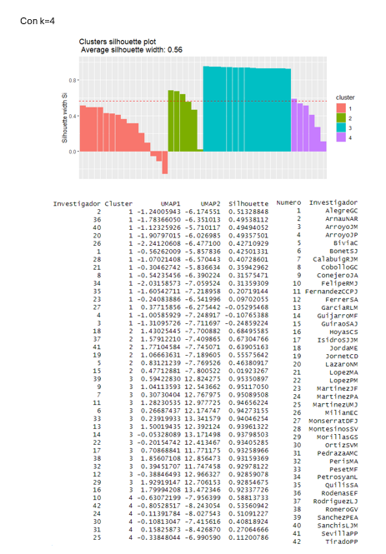
Comparación de resultados
El análisis comparativo entre los clusters obtenidos (con jerárquico) mediante el modelo basado en distancia Manhattan y los obtenidos a partir del modelo UMAP (con distancia coseno) permite evaluar hasta qué punto las agrupaciones detectadas por ambos enfoques reflejan una estructura temática consistente y estable dentro del conjunto de investigadores. La finalidad de este estudio no es únicamente verificar la coherencia interna de cada método por separado, sino también analizar si las conclusiones que se desprenden de ambos procedimientos convergen, divergen, o si muestran patrones complementarios que refuercen la validez del análisis.
En primer lugar, es importante destacar que los dos métodos parten de representaciones conceptualmente distintas.
El método jerárquico con Manhattan aplica directamente una métrica lineal sobre los embeddings medios calculados por investigador, generando cinco clusters diferenciados sin reducción de dimensionalidad no lineal.
Por el contrario, el método con UMAP incorpora una fase de reducción mediante UMAP que enfatiza las relaciones no lineales del espacio vectorial, antes de aplicar el clustering jerárquico. Esto produce una estructura de cuatro clusters, en lugar de cinco, reflejando una organización temática más comprimida y suavizada.
Los resultados de la comparación de los investigadores por cluster son:
 | Cluster 1 | Cluster 2 | Cluster 3 | Cluster 4
Cluster 1 | 15 | 6 | 1 | 6
Cluster 2 | 0 | 0 | 7 | 0
Cluster 3 | 0 | 0 | 4 | 0
Cluster 4 | 0 | 0 | 2 | 0
Cluster 5 | 0 | 0 | 1 | 0

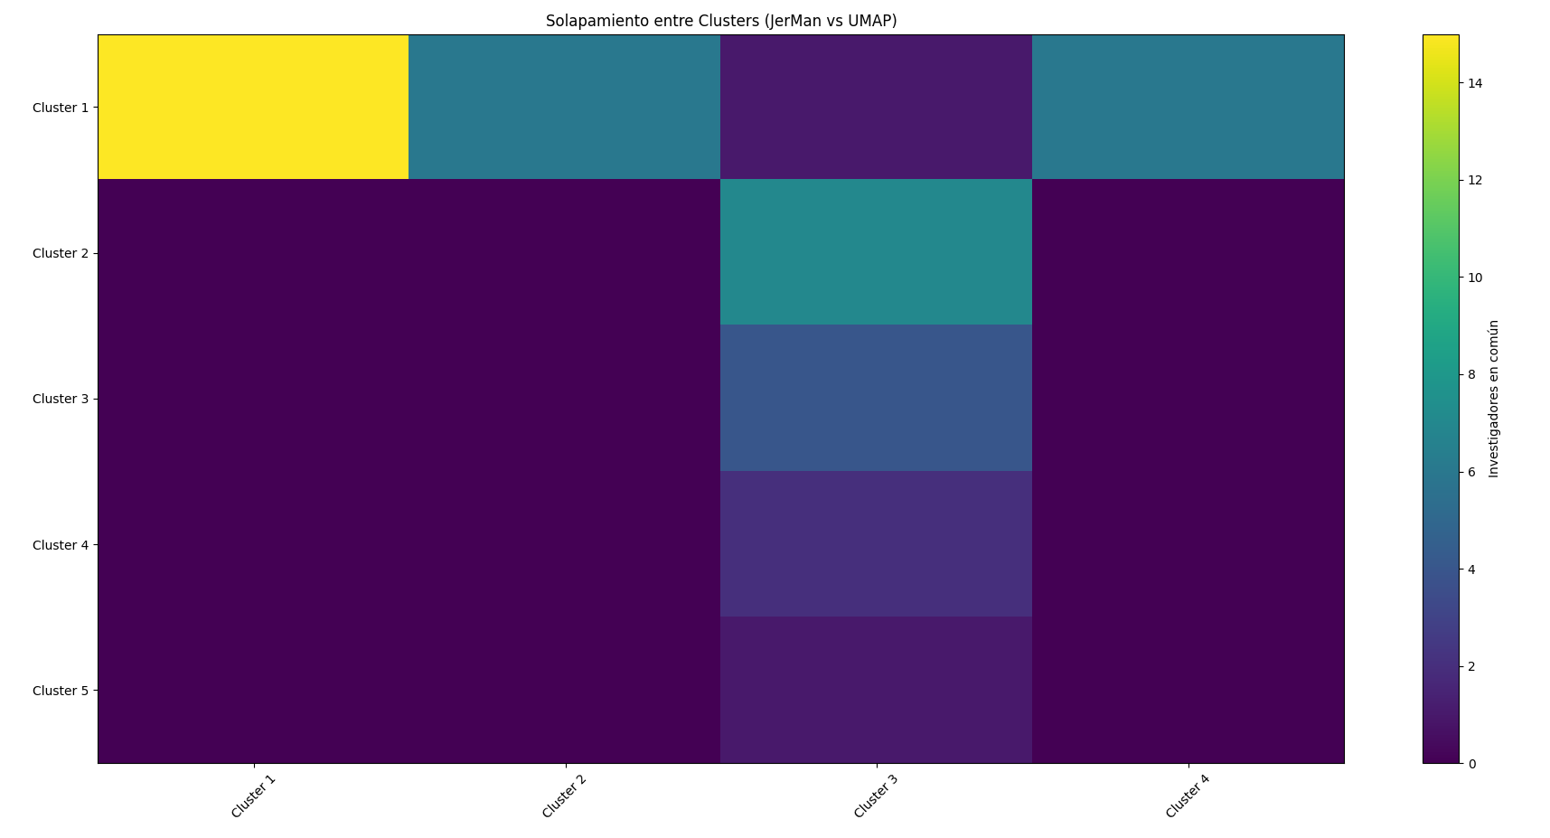
Para evaluar si los modelos con UMAP y sin UMAP capturan una estructura común en los datos, se compararon los investigadores asignados a cada cluster en ambos métodos mediante una matriz de solapamiento. Si ambos modelos hubieran identificado una estructura temática robusta, sería esperable que la mayoría de clusters de un modelo se correspondieran claramente con uno o varios clusters del otro.
Sin embargo, los resultados muestran que únicamente el Clúster 1 del modelo sin UMAP presenta cierto grado de correspondencia con varios clusters del modelo UMAP (15, 6 y 6 coincidencias), lo que indica una partición diferente del mismo grupo de investigadores.
El resto de clusters del modelo sin UMAP solo coincide de forma muy débil con alguno de los clusters del modelo UMAP (7, 4, 2 o 1 coincidencia). No existe una alineación clara entre clusters de ambos modelos, ni una correspondencia que permita establecer equivalencias entre sus agrupaciones.
En conjunto, estos resultados indican que los dos enfoques de clustering no están identificando la misma estructura subyacente en los datos. Esto sugiere que los temas preferidos de publicación no contienen una estructura de agrupamiento suficientemente fuerte o estable como para ser capturada de forma consistente por distintos métodos de reducción dimensional y clustering. Cada modelo genera agrupaciones diferentes, por lo que no se puede afirmar que exista una segmentación temática robusta entre los investigadores del IUMPA basada únicamente en sus keywords asociadas.
Igualmente, aquí se muestran los resultados de aplicar este mismo solapamiento de clusters a partir de las keywords (si aparecen o no), junto a un top de las palabras que más se repiten en cada uno de los clusters:
 | Cluster 1 | Cluster 2 | Cluster 3 | Cluster 4
Cluster 1 | 272 | 205 | 365 | 177
Cluster 2 | 183 | 176 | 534 | 129
Cluster 3 | 207 | 154 | 631 | 132
Cluster 4 | 87 | 55 | 218 | 63
Cluster 5 | 100 | 65 | 230 | 57

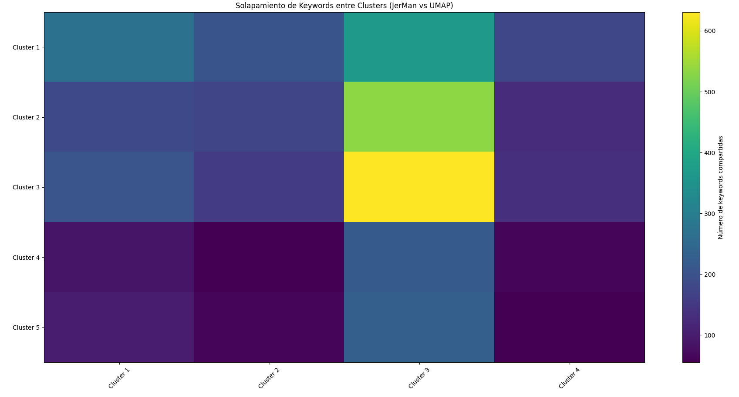
La comparación entre modelos muestra que las agrupaciones generadas a partir de las keywords no son consistentes entre ambas metodologías. Tanto en la comparación de investigadores como en la comparación de keywords, los modelos ofrecen estructuras de clustering muy diferentes. El modelo sin UMAP produce cinco clusters relativamente diferenciados, mientras que el modelo con UMAP tiende a concentrar tanto investigadores como keywords en un único macrocluster (Cluster 3).
Este comportamiento indica que la estructura de grupos en el espacio de representación no es robusta: las divisiones dependen fuertemente del método de reducción de dimensionalidad utilizado. UMAP, al comprimir las relaciones de proximidad en un espacio de menor dimensión, pierde parte de la variabilidad temática que el modelo sin UMAP sí retiene. Como consecuencia, la mayoría de los términos temáticos acaban agrupados en un mismo cluster en el modelo UMAP, lo que limita la capacidad de extraer una segmentación temática clara y estable.
Por tanto, no puede afirmarse que exista una estructura clara y consistente de agrupamientos temáticos entre los investigadores del IUMPA basada únicamente en las keywords asociadas a sus publicaciones. La falta de correspondencia entre modelos sugiere que los datos no contienen clusters naturales fuertes, sino una estructura más difusa donde distintos métodos pueden producir particiones muy distintas.
Se decide emplear el modelo de … debido a que, manualmente, se decide que es el que mejor podría representar estructuras internas del instituto (lo que diga Calabuig).

